EMANUELLA MESQUITA PIMENTA

EFEITO DO ESPAÇAMENTO DE PLANTIO E DAS CONDIÇÕES CLIMÁTICAS NA VARIAÇÃO ESPACIAL DA DENSIDADE E DA COMPOSIÇÃO QUÍMICA DA MADEIRA DE Eucalyptus

LAVRAS – MG
2020
EMANUELLA MESQUITA PIMENTA

EFEITO DO ESPAÇAMENTO DE PLANTIO E DAS CONDIÇÕES CLIMÁTICAS NA VARIAÇÃO ESPACIAL DA DENSIDADE E DA COMPOSIÇÃO QUÍMICA DA MADEIRA DE Eucalyptus

Projeto de pesquisa apresentado à disciplina Defesa de Projeto de Tese, como parte das exigências do Programa de Pós-Graduação em Ciência e Tecnologia da Madeira, para obtenção do título de “Doutor”.

Orientador
Prof. Dr. Paulo Ricardo Gherardi Hein

LAVRAS – MG
2020
RESUMO

Variação na qualidade da madeira afeta diretamente seu desempenho no processamento industrial. Sabe-se que a densidade e a composição química da madeira são propriedades que variam em função de diversos fatores, incluindo material genético, manejo florestal e condições climáticas e afetam a produtividade e a qualidade da polpa celulósica. No entanto, o efeito das práticas silviculturais e das condições climáticas dos plantios na variação da qualidade da madeira ao longo do fuste tem sido pouco investigada. Dentro deste contexto, este estudo tem como objetivo avaliar a variação espacial da densidade e composição química da madeira em função do espaçamento de plantio e das condições climáticas dos plantios por meio de modelos preditivos baseados em espectroscopia no infravermelho próximo (NIR). Discos de madeira coletados na base, no DAP e a 25%, 50%, 75% e 100% da altura comercial de árvores de Eucalyptus cultivadas em espaçamento de 3, 6, 9 e 12 m² serão avaliados para o estudo do efeito do espaçamento na variação da qualidade da madeira. Para entender o efeito das condições climáticas serão utilizados discos de madeira da base e DAP de 12 árvores de Eucalyptus no âmbito do Projeto TECHS. Para o desenvolvimento dos modelos preditivos, espectros no NIR serão medidos diretamente nos discos e nos corpos de prova prismáticos retirados de parte dos discos. Posteriormente, parte dos corpos de prova será utilizada para determinação da densidade básica e o restante será moído para aquisição espectral e determinação da composição química. Valores de densidade básica, o teor de extrativos e de lignina da madeira serão correlacionados com os espectros no NIR por meio de regressão dos mínimos quadrados parciais. Para estimativa da densidade e composição química, espectros no NIR medidos na superfície transversal e radial dos discos de madeira serão aplicados aos modelos preditivos. As estimativas da densidade e da composição química da madeira serão utilizadas para desenvolver gráficos de superfície com objetivo de mapear a variação espacial dessas propriedades ao longo da árvore em função do espaçamento de plantio e das condições climáticas. Com esse estudo, espera-se compreender melhor o efeito da densidade do plantio e das condições climáticas na variação das propriedades da madeira dentro das árvores. Além disso, pretende-se identificar os materiais genéticos que produzem madeira com qualidade mais uniforme, independente das condições de crescimento.

Palavras-chave: Qualidade da madeira. Tratamento silvicultural. Variações climáticas. Espectroscopia NIR. Análise multivariada.

Sumário

1. INTRODUÇÃO 7
2. OBJETIVOS 9
2.1. Objetivo geral 9
2.2. Objetivos específicos 9
3. REFERENCIAL TEÓRICO 10
3.1. A madeira de Eucalyptus 10
3.2. Qualidade da madeira 11
3.2.1. Densidade básica 12
3.2.2. Composição química 15
3.3. Influência de fatores externos na qualidade da madeira 17
3.3.1. Espaçamento de plantio 17
3.3.2. Variações climáticas 20
3.4. Uso da espectroscopia NIR para avaliação da madeira 21
3.5. Variação espacial das propriedades da madeira ao longo do fuste 26
4. MATERIAL E MÉTODOS 31
4.1. Origem do material e amostragem 31
4.2. Preparo das amostras 34
4.3. Parâmetros de aquisição espectral 34
4.4. Análises físicas e químicas de referência 35
4.4.1. Densidade básica 35
4.4.2. Extrativos 35
4.4.3. Lignina 36
4.5. Análises estatísticas 36
4.6. Gráficos de superfície 37
5. CRONOGRAMA DE EXECUÇÃO 39
6. ORÇAMENTO 40
7. RESULTADOS ESPERADOS e IMPACTOS CIENTÍFICOS, TECNOLÓGICOS E SOCIAIS 42
7.1. Resultados esperados 42
7.2. Impacto científico 42
7.3. Impacto tecnológico 42
7.4. Impacto social 43
7.5. Impacto Ambiental 43
8. REFERÊNCIAS 44

LISTA DE TABELAS

Tabela 1- Consumo Brasileiro de madeira In Natura para uso industrial em 2018. 10
Tabela 2 - Agrupamento dos sítios de acordo com a similaridade dos valores de produção, a partir da análise dos componentes principais, e o agrupamento pelo método de single-linkage, com base na distância euclidiana. 21
Tabela 3 - Validação cruzada e resumo de previsão de características químicas da madeira em Eucalyptus dunnii.ª 24
Tabela 4 - Estatísticas de ajuste dos modelos de calibração NIR para características químicas da madeira de Eucalyptus urophylla. 25
Tabela 5 - Valores de média e desvio padrão da densidade básica, módulo de elasticidade e resistência à compressão para E. nitens em função da posição radial. 30
Tabela 6 - Os dois genótipos TECHS de Eucalyptus e o clima em que cada clone foi desenvolvido para uso operacional. 33
Tabela 7 - Localização dos 3 sítios do Projeto TECHS selecionados para esse trabalho e características do solo (profundidade de 0 a 40 cm). 33
Tabela 8 - Orçamento detalhado dos itens de capital (contrapartida e equipamentos permanentes). 40
Tabela 9 - Orçamento detalhado dos itens de custeio (material de consumo, diárias e bolsas) e total geral do projeto. 41

LISTA DE FIGURAS

Figura 1 - Relação entre a densidade básica da madeira e a densidade aparente do carvão vegetal da madeira de Eucalyptus urophylla (a), Eucalyptus urophylla x Eucalyptus grandis (b) e (Eucalyptus camaldulensis x Eucalyptus grandis) x Eucalyptus urophylla (c) e calculada a média entre os três clones (d). 14
Figura 2 - Relação entre a resistência à compressão e a densidade básica. 15
Figura 3 - Evoluções de biomassa por árvore e por hectare para as espécies de Eucalyptus em função da densidade de plantio em Tacuarembó (Uruguai). 18
Figura 4 - Variação radial dos valores de predição NIR para (a) Rendimento de polpa Kraft (RPK) e (b) conteúdo de celulose usando espectros coletados de madeira moída. RPK e os valores de celulose são plotados em função da distância da casca. 27
Figura 5 - Variação espacial relativa da densidade básica da madeira (kg m-3) em árvores de Eucalyptus urophylla x E. grandis, destacando a variação radial a 25% da altura da árvore e a variação radial da densidade da madeira dos clones. Superior valor médio de todos os clones estudados. Inferior gráfico de interação do local para cada clone na posição de 25%; (A) representa a madeira produzida em 1 ano, enquanto (B) a madeira produzida em 6 anos. 28
Figura 6 - Perfis da densidade básica e umidade dos discos de madeira para o clone 579 (E. camaldulensis). 29
Figura 7 - Experimento sem remoção de chuva (a) e experimento com calhas de remoção de chuva (b e c). 32
Figura 8 - Resumo das etapas metodológicas a serem realizadas na pesquisa. 38

- INTRODUÇÃO

A área de florestas plantadas no Brasil totalizou 7,83 milhões de hectares em 2018, onde uma expressiva parcela de 36% pertence às empresas do segmento de celulose e papel. A produção brasileira de celulose foi de 21,1 milhões de toneladas nesse mesmo ano. Com esses resultados, o Brasil subiu duas posições no ranking de produção e consolidou-se no mercado mundial como segundo maior produtor de celulose, perdendo apenas para os EUA, e ocupou o oitavo lugar no ranking dos maiores produtores de papel (IBÁ, 2019).
Esse crescimento é reflexo de investimentos e avanços tecnológicos que proporcionam melhoria nos processos de produção e, principalmente, na qualidade da matéria prima. O rendimento e a qualidade da polpa celulósica por exemplo, estão diretamente ligados às características como densidade, teor de extrativos, teor de lignina, entre outras propriedades físico-mecânicas da madeira. Celulose, hemicelulose, lignina, extrativos e cinzas (compostos inorgânicos) são os principais componentes da madeira e conferem características importantes para cada destinação da madeira. Por isso, muitas pesquisas tentam contribuir com a seleção de espécies que apresentem as melhores características e parâmetros essenciais para maior rendimento e qualidade da celulose (WAN et al., 2010; TONOLI et al., 2012; CARVALHO et al., 2014; PEDRAZZI et al., 2015; VIVIAN; SILVA JÚNIOR, 2017; CARRILLO et al., 2018).
Como em todo processo produtivo, onde são verificadas a qualidade da matéria prima e dos processos de produção, assim também ocorre com a produção de madeira. A qualidade da madeira está diretamente ligada às propriedades físicas, mecânicas e anatômicas. E essas propriedades podem variar por influências internas e externas à arvore. Dentre as influências externas estão as práticas silviculturais e as condições climáticas dos sítios de plantio. As práticas silviculturais, como o espaçamento de plantio por exemplo é um importante fator de influência sobre o crescimento das árvores e das propriedades da madeira. Estudos indicam que ao variar o espaçamento de plantio é possível obter maior ou menor produção de biomassa por indivíduo e por hectare (BINKLEY et al., 2017; RESQUIN et al., 2019). O aumento da densidade básica da madeira com o aumento do espaçamento de plantio também já foi relatado por Rocha et al. (2016), que avaliaram a influência do espaçamento das plantas na densidade da madeira, bem como nas propriedades químicas e energéticas da madeira e casca de eucalipto.
A variação climática nos sítios de plantio é outro importante fator que influencia na capacidade produtiva da floresta e na qualidade das árvores. Alguns estudos, como o de Costa et al. (2020) por exemplo, onde foi avaliada a influência dos fatores edafoclimáticos ​​sobre a densidade básica e incremento médio anual da madeira de eucalipto. Os autores apontaram um aumento em torno de 20% nos valores da densidade básica em locais mais secos quando comparados aos locais com maior índice de precipitação.
Diante disso, estudos que buscam entender essas relações externas com a qualidade da madeira, são extremamente importantes para apontar a melhor aplicação e uso da madeira e ainda possibilitar a otimização dos processos produtivos.

- OBJETIVOS

  - Objetivo geral

Entender melhor a influência do espaçamento de plantio e das condições climáticas na variação espacial da densidade básica e composição química da madeira em clones de eucalipto.

  - Objetivos específicos

- Desenvolver modelos para estimar a densidade básica e composição química da madeira com base na assinatura espectral no infravermelho próximo

- Desenvolver gráficos de superfície para mapear e comparar a variação espacial da densidade básica e composição química ao longo da árvore em função do espaçamento de plantio e das condições climáticas;

- Identificar os materiais genéticos que produzem madeira com qualidade mais uniforme, independente das condições de crescimento.

- REFERENCIAL TEÓRICO

  - A madeira de Eucalyptus

A silvicultura de espécies exóticas como o Eucalyptus surgiu no Brasil com o objetivo de suprir a demanda doméstica e industrial por madeira e assim reduzir a exploração excessiva das florestas naturais. Os estudos técnicos e científicos com o eucalipto se iniciaram em 1904, por Edmundo Navarro de Andrade, quem introduziu diversas espécies do gênero no país (EMBRAPA, 1997). Esses estudos foram motivados, principalmente, pela bem sucedida adaptação das espécies de eucalipto às diferentes condições ambientais no Brasil, que se assemelham às da Austrália e, por apresentarem propriedades que possibilitam o uso múltiplo da madeira. Dessa forma, o gênero Eucalyptus é considerado um dos mais importantes do país e de outras regiões tropicais do mundo (CASTRO et al., 2016).
A área de árvores plantadas no Brasil totalizou 7,83 milhões de hectares em 2018, sendo 73% desse total ocupado pelos plantios de eucalipto. Essa expressiva área plantada e o potencial de utilização múltipla do eucalipto fazem das espécies do gênero importantes matérias-primas para o setor florestal, como apresentado na Tabela 1 (IBÁ, 2019).

Tabela 1- Consumo Brasileiro de madeira In Natura para uso industrial em 2018.
Segmento | Consumo de madeira in natura (milhões m³)
 | Eucalyptus
Celulose e Papel | 79,9
Painéis Reconstituídos | 6,6
Indústria Madeireira | 6,0
Carvão | 23,4
Lenha Industrial | 47,1
Madeira Tratada | 1,4
Outros | 1,6
TOTAL | 166,0
Fonte: IBÁ (2019).
A indústria de celulose e papel é o principal consumidor do setor industrial que utiliza em torno de 48,13% da produção total de toras de plantações de eucalipto. Em 2018 foram produzidas 21,1 milhões de toneladas de celulose e cerca de 87% desse total foi proveniente do processo químico das fibras curtas de eucalipto. Dessa forma, no comércio mundial o Brasil se destaca como o segundo maior exportador de celulose (IBÁ, 2019). Nas indústrias, pouco mais de 20,37% da produção total de madeira é consumida como lenha, como no setor de energia, particularmente nas indústrias de ferro gusa e aço, por sua vez, utiliza aproximadamente 14,10% da madeira produzida na forma de carvão vegetal. Uma pequena parcela de toda a madeira produzida é destinada à produção de painéis de madeira (3,98%), indústria madeireira (3,61%), madeira tratada (0,84%) e outros (0,96%).
Diante desses dados, percebemos que as pesquisas com a madeira de eucalipto são imprescindíveis para auxiliar na tomada de decisão quanto ao uso e aplicação dessa madeira. Pois, quanto mais se conhece a matéria prima, mais poderão ser melhorados os processos de produção e evitados os desperdícios e prejuízos.

  - Qualidade da madeira

A madeira é o xilema da árvore, constituído de células que passaram por várias etapas de desenvolvimento que ocorrem na atividade cambial. Durante a formação da madeira, fatores internos e externos, levam a variações no tipo, número, tamanho, forma, estrutura física e composição química dos elementos da madeira. Assim, para Larson (1969), a qualidade da madeira é a classificação dessas variações nos elementos quando são contados, medidos, pesados, analisados ​​ou avaliados para algum propósito específico. As características ou parâmetros apontados por Larson para avaliação da qualidade da madeira podem incluir comprimento da célula, densidade básica, taxa de crescimento, razão entre madeira jovem e adulta, cor do cerne, etc.
Para Barnett e Jeronimidis (2003), como a avaliação da qualidade é multifacetada e depende da aplicação pretendida, não há medida absoluta. O autor aponta alguns aspectos para a avaliação da qualidade como a densidade da madeira, celulose, lignina ou conteúdo extrativo, os quais podem ser analisados e expressos quantitativamente com alta precisão. Embora, sempre com a condição de que a estimativa possa ser precisa apenas para a amostra realmente medida e dentro do método empregado. Também aponta outros aspectos que podem ser avaliados, como comprimento da fibra, espessura da parede celular e ângulo da microfibrila, os quais são mais difíceis de serem analisados.
Entre esses inúmeros parâmetros que podem ser avaliados para determinar a qualidade da madeira, iremos destacar a densidade básica e a composição química.

    - Densidade básica

A densidade básica da madeira pode variar de acordo com as espécies e até mesmo ao longo da própria árvore. Geralmente é o principal parâmetro de qualidade da madeira avaliado pela indústria, onde valores mais altos indicam madeiras mais resistentes. No entanto, madeiras de baixa densidade, podem ser de alta qualidade e valor dependendo da finalidade de uso, como a madeira de balsa (Ochroma lagopus) e a madeira de Paulownia spp. também de baixa densidade, porém relativamente forte e apresenta agradáveis desenhos (BARNETT; JERONIMIDIS, 2003).
Variação na densidade básica ocorre devido à estrutura e à presença de extrativos. A estrutura diz respeito às proporções e distribuição dos diferentes tipos de célula como as fibras, traqueídes, vasos, canais de resina, raios e suas dimensões e espessura de parede celular (KOLLMAN; CÔTÉ JR, 1968). Madeira de baixa densidade por exemplo, pode ser mais adequada para produtos de celulose e papel do que para construção. A densidade é um indicador útil da qualidade da madeira para celulose devido à sua relação com certas propriedades da madeira e da fibra, como a espessura da parede celular. O rendimento da polpa está por exemplo, está diretamente relacionado à densidade. Dessa forma, pode-se aprender muito sobre a natureza de uma amostra de madeira simplesmente determinando sua densidade (BARNETT; JERONIMIDIS, 2003).
A densidade básica é a principal propriedade técnica da madeira, devido à fácil determinação e correlação com as demais propriedades da madeira. Por isso, muitos estudos tem sido feitos para melhor compreendê-la. Como no trabalho de Cremonez et al. (2019), onde foram avaliados cavacos de madeira de Eucalyptus grandis, de cinco anos de idade, em três diferentes tratamentos silviculturais para produção de celulose e papel. Os autores mostram que houveram diferenças estatísticas nos valores médios da densidade básica da madeira entre os locais de origem, mas o rendimento do processo de polpação não foi afetado pela variação da densidade básica. Ainda observaram que a madeira mais densa teve como vantagem menor consumo específico de madeira para a produção, enquanto a desvantagem foi maior dificuldade na deslignificação. A madeira mais densa foi a que mais consumiu cloro no processo de branqueamento e consequentemente a que apresentou melhor brancura. Também observaram que o aumento da densidade da madeira provocou ganhos nas propriedades físicas e ópticas da polpa branqueada e perdas nas propriedades mecânicas.
Andrade et al. (2018) estudaram três clones comerciais de eucalipto, cultivados para uso na indústria siderúrgica, onde avaliaram a influência das propriedades físicas da madeira nas características do carvão. Os autores observaram correlação positiva e significativa entre a densidade básica da madeira e a contração volumétrica, teor de cinzas e densidade aparente do carvão. A correlação significativa indica que madeira mais densa com maior retração tangencial e volumétrica, produzirá carvão com menor teor de cinzas, o que é uma importante variável ao usar este produto como um biorredutor. Também apontam que a densidade básica da madeira pode explicar cerca de 73% da variação da densidade aparente do carvão vegetal, confirmando a razão direta e positiva entre essas variáveis (Figura 1). Para a produção de carvão, é, portanto, aconselhável que sejam selecionadas madeira com alta densidade básica.

Figura 1 - Relação entre a densidade básica da madeira e a densidade aparente do carvão vegetal da madeira de Eucalyptus urophylla (a), Eucalyptus urophylla x Eucalyptus grandis (b) e (Eucalyptus camaldulensis x Eucalyptus grandis) x Eucalyptus urophylla (c) e calculada a média entre os três clones (d).

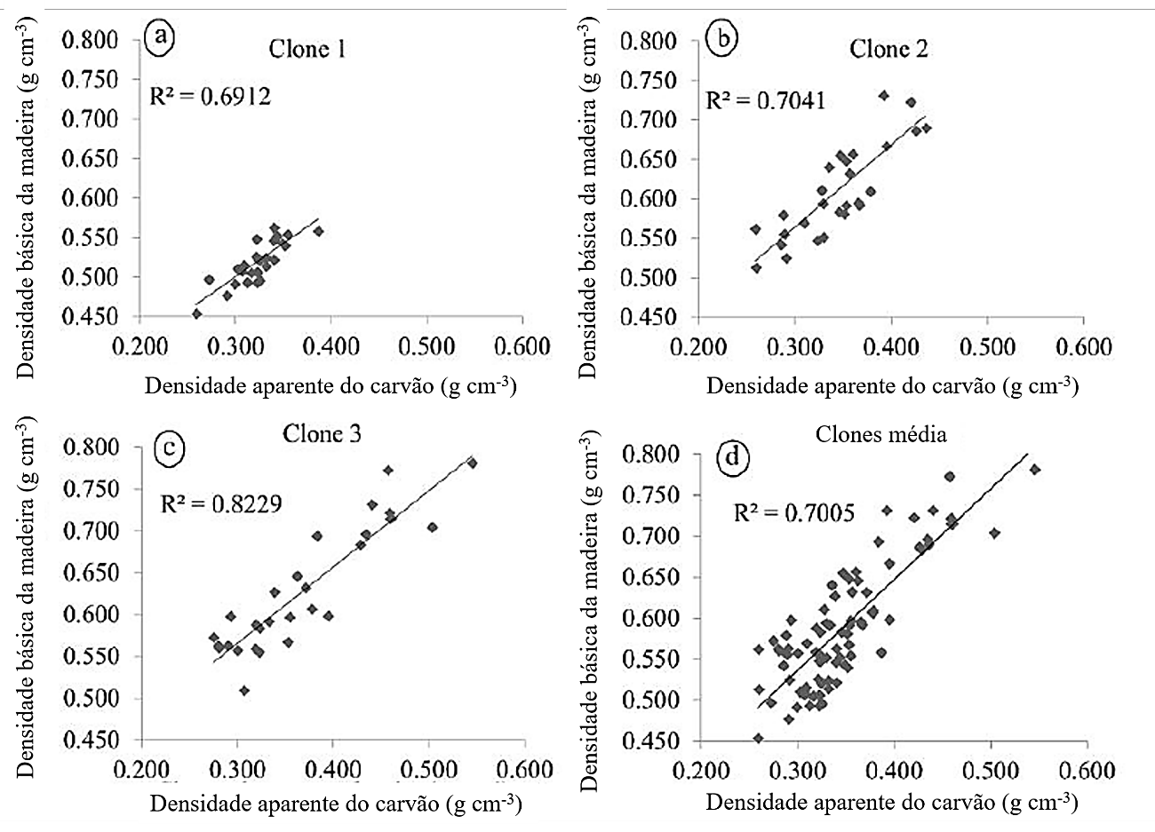
Fonte: Adaptado de Andrade et al. (2018).

Pérez-Peña et al. (2020), realizaram um estudo para medir o módulo de elasticidade e resistência à compressão perpendicular à fibra e a relação com algumas características anatômicas e a densidade básica do Eucalyptus nitens. Os autores observaram uma relação forte e significativa da resistência à compressão com a densidade básica da madeira. As propriedades de resistência à compressão aumentaram no sentido medula-casca, onde mais próximo à casca a densidade foi mais alta (Figura 2).

Figura 2 - Relação entre a resistência à compressão e a densidade básica.
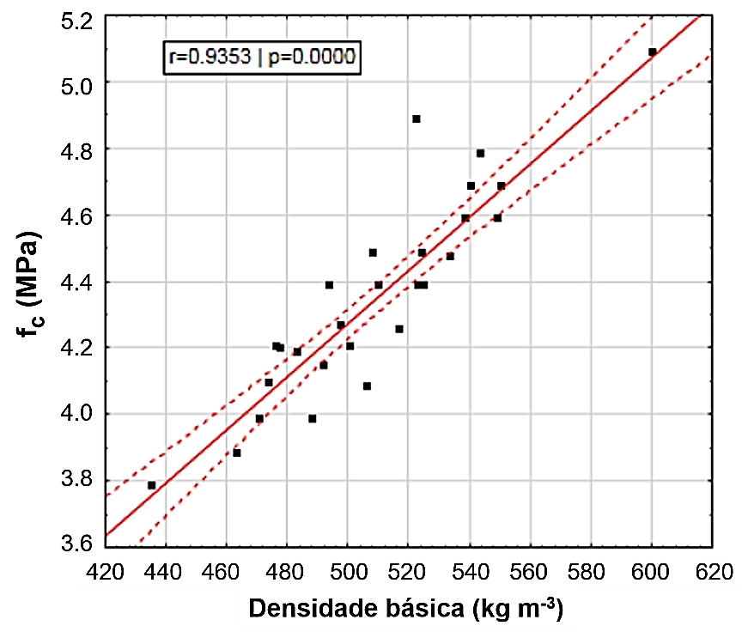
Fonte: Adaptado de Pérez-Peña et al. (2020)

    - Composição química

A madeira é constituída principalmente de celulose, hemicelulose, lignina e extrativos. Esses componentes conferem à madeira diferentes caraterísticas e estão diretamente ligados às propriedades físicas, mecânicas e anatômicas da madeira.
A celulose é o principal componente da madeira e está predominantemente presente na parede celular secundária. As microfibrilas de celulose juntas formam as fibrilas e finalmente as fibras de celulose. Podemos atribuir à celulose, presente na parede celular, a função de suportar o material das células vegetais, conferindo estrutura e suporte para a árvore (SJÖSTRÖM, 1981). Por apresentar alta cristalinidade e resistência, atualmente tem sido estudada a nível nanométrico para produção de biopolímeros por exemplo (LOPES et al., 2018).
As hemiceluloses são geralmente heteropolissacarídeos encontradas na matriz entre as fibrilas de celulose na parede celular. Assim como a celulose são considerado carboidratos estruturais, pois formam a maior parte da estrutura vegetal (EK et al., 2009). Na produção de polpa celulósica por exemplo, as xilanas retidas na polpa kraft melhoram substancialmente sua refinabilidade (MAGATON et al., 2009).
A lignina é um polissacarídeo essencial na formação da madeira. Sua função é complexa de ser definida, mas podemos citar quatro principais: confere rigidez às paredes celulares, compõem a lamela média, torna a parede celular hidrofóbica e fornece proteção contra a degradação microbiana da madeira (EK et al., 2009). Na produção de polpa celulósica por exemplo, o conteúdo e composição da lignina, em termos de unidades hidroxifenil (H), guaiacil (G) e siringil (S), são fatores com forte influência nas taxas de deslignificação e consumo de produtos químicos na produção de celulose (CARRILLO et al., 2017).
Protásio et al. (2020), estudaram a influência dos extrativos e da lignina da madeira de eucalipto, nos balanços de massa da carbonização. Os autores concluíram que os clones com melhor qualidade da madeira para produção do carvão foram aqueles que se destacaram pelos altos teores de lignina (32%), extrativos solúveis em acetona (2,4%) e maior proporção de massa de guaiacil por kg de madeira seca (27,2 g kg⁻¹) associada à baixa relação S/G (2,5). Dessa forma, o conteúdo dos extrativos e a lignina devem ser analisados simultaneamente para melhorar a classificação dos clones de eucalipto para a produção de carvão vegetal.
Os extrativos, compreendem uma ampla classe de compostos químicos, os quais podem ser removidos com água e solventes orgânicos (SUN; TOMKINSON, 2003; YOKOI et al., 2003). A composição dos extrativos pode variar, significativamente, entre diferentes espécies de madeira e também dentro das diferentes partes da árvore (SILVÉRIO et al., 2007a,b). Alguns extrativos desempenham um papel importante no metabolismo das células do parênquima enquanto outros extrativos são produzidos para proteger a árvore contra fungos e insetos (EK et al., 2009).
Dependendo da finalidade de uso da madeira, os extrativos podem oferecer prejuízos, como a classe de extrativos lipofílicos presentes na madeira por exemplo, que pode desempenhar um papel importante na deposição de pich no processo Kraft (ARISANDI et al., 2019). No entanto, alguns desses extrativos podem apresentar potencial de utilização como produtos químicos de valor agregado, que podem ser obtidos por processos de biorrefinaria (BENOUADAH et al., 2017).

  - Influência de fatores externos na qualidade da madeira

As relações internas e externas são muito complexas e demandam estudo para entender e aproveitar melhor a madeira em todo seu potencial de uso. Sabemos que internamente a densidade varia devido à distribuição e proporção dos diferentes tipos de célula da madeira, bem como dos constituintes químicos que os formam. Além disso, fatores externos como clima, solo, ventos, precipitação, entre outros, afetam a estrutura da madeira e a densidade básica (KOLLMAN; CÔTÉ JR,1968).
Os fatores ambientais tipicamente considerados são o clima, solo, fertilidade, umidade, fotoperíodo etc. No entanto, as atividades de manejo florestal realizadas na floresta também representam um impacto ambiental. As atividades típicas ou tradicionais de manejo florestal por exemplo, são as atividades silviculturais como desbaste, poda, fertilização, irrigação etc. (CUTTER et al., 2004).
Neste estudo abordaremos principalmente, sobre a influência do espaçamento de plantio e a variação climática do sítio de plantio, como fatores externos que influenciam a qualidade da madeira.

    - Espaçamento de plantio

O objetivo principal da silvicultura é obter as condições ótimas de plantio para alcançar o acréscimo volumétrico de produção e assim atender as demandas cada vez maiores de madeira. O espaçamento de plantio determina o espaço disponível para cada indivíduo se desenvolver dentro da floresta e a determinação desse espaçamento depende principalmente da fertilidade do solo, regime de chuvas e também da destinação final da madeira.
A maioria dos estudos relatam sobre a influência do espaçamento de plantio na quantidade de biomassa da árvore, como relatado por Resquin et al. (2019), que avaliaram a produção de biomassa das plantações de Eucalyptus benthamii, E. dunnii e E. grandis nas densidades de plantio de 1,5 m², 2,25 m², 3 m² e 4,5 m² no norte e oeste do Uruguai. Os autores apontam que a biomassa do caule mostrou relação inversamente proporcional com a densidade de plantio, confirmando que a maior biomassa por hectare foi alcançada para a maior densidade de plantio (Figura 3). Essa tendência também foi confirmada por Binkley et al. (2017), que estudando as interações do espaçamento em plantações clonais de eucalipto no Brasil e no Uruguai observaram que no espaçamento mais amplo, as árvores apresentaram o maior crescimento individual e que todos os clones mostraram declínio no tamanho das árvores individualmente à medida que o espaçamento diminuiu.

Figura 3 - Evoluções de biomassa por árvore e por hectare para as espécies de Eucalyptus em função da densidade de plantio em Tacuarembó (Uruguai).
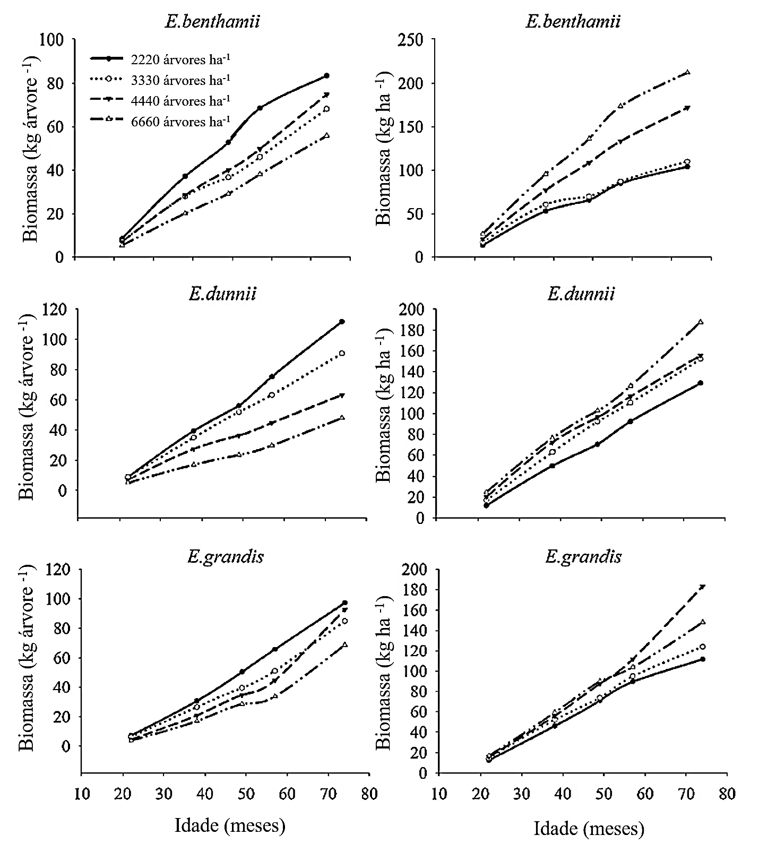
Fonte: Adaptado de Resquin et al. (2019).
A relação do espaçamento com a produção de biomassa da floresta tem sido amplamente explorada e consolidada pelas pesquisas, porém ainda são poucos os estudos que buscam entender a influência do espaçamento de plantio na qualidade da madeira. DeBell et al. (2013) estudaram os efeitos das práticas silviculturais na densidade da madeira de Eucalyptus saligna de plantações havaianas. Os autores relataram que a densidade da madeira pode ser aumentada em torno de 6,5% com o aumento do espaçamento de plantio. Além disso, o crescimento rápido, associado à melhoria da nutrição ou ao aumento do espaço de cultivo, resulta em madeira com uma densidade mais uniforme no sentido medula-casca.
Moulin et al. (2015) avaliaram a influência da idade, da irrigação e do espaçamento na composição química da madeira de dois clones de Eucalyptus grandis x Eucalyptus urophylla com idades de seis e 12 meses, provenientes de plantios em duas regiões, uma irrigada e outra não irrigada, nos espaçamentos de 3 x 0,5; 1,5 x 2; 3 x 1; 3 x 2; e 3 x 3 m. Para a análise química da madeira realizaram amostragem composta de seis discos obtidos ao longo do fuste das árvores. Os autores verificaram que os maiores valores de teor de lignina foram obtidos nos maiores espaçamentos de plantio, porém não verificaram influência do espaçamento nos teores de holocelulose, extrativos e cinzas. Moulin et al. (2017) também estudaram a influência do espaçamento de plantio na densidade básica da madeira de dois clones de E. grandis x E. urophylla com 1 e 7 anos de idade plantados nos espaçamentos de 3 x 3 m, 3 x 2 m, 3 x 1 m e 3 x 0,5 m. Os resultados apontaram que os maiores valores de densidade básica da madeira foram provenientes dos espaçamentos mais amplos de um dos híbridos de E. grandis x E. urophylla com 1 ano de idade.
O aumento da densidade básica da madeira com o aumento do espaçamento de plantio também foi relatado por Rocha et al. (2016), que avaliaram a influência do espaçamento das plantas na densidade da madeira, bem como nas propriedades químicas e energéticas da madeira e casca de eucalipto. Clones de Eucalyptus grandis x E. camaldulensis foram cultivados em cinco diferentes espaçamentos, 1,5, 3, 4,5, 6 e 9 m². Os resultados mostram que árvores plantadas nos espaçamentos de 4,5 a 9 m² apresentaram densidade de madeira (0,55 g cm⁻¹) aproximadamente 8% maior que os mesmos clones plantados no menor espaçamento de 1,5 m² (0,51 g cm⁻¹). Além disso, quanto às propriedades químicas, o conteúdo de lignina da madeira com espaçamento de 6 e 9 m² foi aproximadamente 12% superior ao da madeira do espaçamento de 3 m². Com esses resultados, os autores concluíram que plantações com espaçamento maior podem levar à produção de matérias-primas com características mais adequadas para fins energéticos.

    - Variações climáticas

Entender o comportamento das propriedades da madeira de eucalipto em resposta a diferentes condições ambientais, além de auxiliar no planejamento florestal, facilita a exploração e correta destinação final da madeira.
Estudos que relacionam informações climáticas e propriedades madeira têm sido eficientes na identificação de correlações entre propriedades da madeira e as variáveis climáticas. Como relatado por Rocha et al. (2020), que verificaram o comportamento do volume de madeira, da biomassa e da densidade básica da madeira em diferentes cenários climáticos de quatro clones de Eucalyptus spp. Como regra geral, a densidade básica da madeira foi 8,4% maior em locais mais secos. Em outro estudo, feito por Costa et al. (2020), foi avaliada a influência dos fatores edafoclimáticos ​​sobre a densidade básica e incremento médio anual da madeira de eucalipto. Foram analisados ​​três diferentes clones com 4 anos de idade, plantados em 10 localizações distintas no Brasil. Foram consideradas variáveis ​​como precipitação, temperatura, déficit de pressão de vapor e capacidade de armazenamento de água do solo. Os autores também apontam um aumento em torno de 20% (Tabela 2) nos valores da densidade básica em locais mais secos quando comparados aos locais com maior índice de precipitação.

Tabela 2 - Agrupamento dos sítios de acordo com a similaridade dos valores de produção, a partir da análise dos componentes principais, e o agrupamento pelo método de single-linkage, com base na distância euclidiana.

Grupo | Sítio | Variáveis de produção |  | Variáveis edafoclimáticas
 |  | Db | IMA | PPT | T | VPD | SWS
A | 26 | 0.535 | 16.9 | 611.6 | 24.1 | 2.13 | 114.6
 | 30 | 0.563 | 22.3 | 616.3 | 23.9 | 2.09 | 269.9
Média |  | 0.549 | 19.6 | 614.0 | 24.0 | 2.11 | 192.3
B | 15 | 0.480 | 19.5 | 1273.5 | 25.9 | 2.08 | 44.4
 | 31 | 0.537 | 29.6 | 1130.7 | 23.1 | 1.27 | 73.6
Média |  | 0.508 | 24.6 | 1202.1 | 24.5 | 1.68 | 59.0
C | 2 | 0.463 | 48.9 | 1483.5 | 18.0 | 1.02 | 276.9
 | 4 | 0.480 | 33.3 | 887.7 | 22.5 | 1.62 | 204.3
 | 7 | 0.507 | 44.6 | 1540.3 | 23.0 | 1.88 | 21.8
 | 13 | 0.499 | 44.1 | 1122.6 | 25.0 | 2.11 | 58.8
 | 20 | 0.462 | 37.4 | 1384.4 | 22.0 | 1.76 | 167.7
 | 22 | 0.450 | 49.6 | 1532.6 | 18.0 | 1.02 | 232.9
Média |  | 0.477 | 43.0 | 1325.2 | 21.4 | 1.57 | 160.4
Média geral |  | 0.497 | 34.6 | 1158.3 | 22.6 | 1.70 | 146.5
Db = densidade básica (g cm-3) ; IMA = incremento médio anual medido por 4 anos (m3/ha/ano); PPT= precipitação média anual (mm ano-1); T = temperatura média anual (°C); VPD = déficit máximo de pressão de vapor de água no ar (kPa) SWS = capacidade de armazenamento de água do solo (mm).
Fonte: Adaptado de Costa et al. (2020).

Barbosa et al. (2019), avaliaram a influência de diferentes condições climáticas na madeira de dois clones de Eucalyptus grandis × Eucalyptus urophylla aos seis anos de idade. Determinaram-se a densidade da madeira, a razão cerne/alburno, vasos, fibras e teores de extrativos e lignina. Os autores mostram que o diâmetro dos vasos, a razão cerne/alburno e o conteúdo de extrativos e lignina aumentaram conforme há maior disponibilidade de água. O clone mais sensível, apresentou um aumento no diâmetro dos vasos em torno de 13%; aumento de 32% na relação cerne/alburno e acréscimo de 28% e 13% nos teores de extrativos e lignina nas regiões com maior disponibilidade hídrica.

  - Uso da espectroscopia NIR para avaliação da madeira

A qualidade da madeira é investigada por meio de suas propriedades físicas, mecânicas, químicas e anatômicas. Para isso, são utilizadas diferentes técnicas de análise, que na maioria demandam elevados tempo e investimentos. Diante disso, o NIRS tem se mostrado uma ferramenta cada vez mais promissora para avaliação da qualidade da madeira (HEIN et al., 2017).
A técnica de espectroscopia no infravermelho próximo (NIRS) é baseada na radiação eletromagnética que se estende na faixa de comprimento de onda de 750 nm a 2.500 nm ou de número de onda de 13300 a 4000 cm⁻¹. É baseada ainda, na espectroscopia vibracional que mede a interação entre luz e material.
A interação da radiação NIR com a amostra pode ser promovida em várias formas: transmitância, refletância difusa, transmitância difusa, interatividade e transflectância, que referem-se aos diferentes arranjos geométricos da radiação do sistema de feixe de sondagem, amostra e detecção usados para coletar as informações espectrais da amostra (PASQUINI, 2018).
Com o auxílio da estatística multivariada e sistemas computacionais, a espectroscopia NIR é capaz de realizar análises quantitativas e aplicações qualitativas, como a classificação de madeiras e outros materiais biológicos (TSUCHIKAWA; KOBORI, 2015). Para extrair informações por meio da técnica são desenvolvidas calibrações que relacionam os espectros NIR de um grande número de amostras de um material, como a madeira por exemplo, e a propriedade objeto de estudo, por exemplo o rendimento de celulose ou teor de celulose (DOWNES et al., 2012).
A espectroscopia NIR é uma técnica rápida e não destrutiva, com tempo de medição em torno de 1 minuto ou menos e aplicável a qualquer material biológico, exigindo pouca ou nenhuma preparação de amostra (PASQUINI, 2003). No entanto, a espectroscopia NIR é uma técnica sensível às condições de umidade da amostra. Madeira fresca, cascas, frutas, sementes e folhas podem apresentar alta níveis de umidade e os espectros NIR são muito sensíveis entre 1400 a 1900 nm, onde ocorrem os principais picos de absorção da hidroxila. Além disso, existe a necessidade de equipamentos NIR portáteis capazes de gravar espectros com baixo ruído e baixa sensibilidade à temperatura e umidade, bem como outras fontes comuns de variação para ambientes florestais (HEIN et al., 2017).
Apesar disso, a espectroscopia NIR já tem sido satisfatoriamente empregada em estudos das propriedades da madeira. Downes et al., 2011 usaram calibrações dos espectros NIR para fazer medição do teor de celulose, produção de celulose Kraft e da densidade básica da madeira. Para predizer o teor de celulose foram medidas 1800 amostras, produzindo uma calibração com validação cruzada r² de 0,87 e erro padrão de 0,78%. A calibração para produção de celulose Kraft foi avaliada em um conjunto de 1360 amostras produzindo uma calibração com validação cruzada r² de 0,87 e erro padrão de 1,29%. O estudo mostrou ainda uma correlação de 85% entre teor de celulose e produção de polpa Kraft previsto pelo NIR. Para a densidade básica da madeira a calibração foi desenvolvida usando dados gerados a partir de aparas de madeira em um total de 1138 amostras separadas aleatoriamente em conjuntos de calibração e teste, representando entre 19% e 38% do conjunto de amostras. A calibração final, incluindo todas as amostras apresentaram validação cruzada r² de 0,82 e erro padrão de 29,5 kg m⁻³.
O NIR também já foi utilizado como ferramenta para selecionar as melhores famílias e indivíduos em um teste de progênie de meios-irmãos de E. benthamii no Estado do Rio Grande do Sul, Brasil no estudo de Castro et al. (2019). As árvores foram coletadas aos 6 anos de idade e amostras de serragem coletadas foram processadas e lidas no NIR. As amostras foram divididas em conjuntos de calibração (56 amostras) e predição externa (24 amostras). Os modelos de regressão foram calibrados pelo método dos mínimos quadrados parciais (PLS) para correlacionar os espectros NIR com as medidas de química, permitindo a montagem de modelos para estimar os valores de densidade básica e rendimento de polpa. A acurácia para todas as características foi superior a 77,3%. Além disso, o coeficiente de correlação de predição NIR apresentou valores acima de 85% em PLS-OPS (mínimos quadrados parciais com seleção ordenada de preditores) para densidade básica e rendimento de polpa, indicando alto potencial preditivo da tecnologia para seleção de genótipos de E. benthamii.
O NIR pode ser uma alternativa rápida na determinação de características químicas da madeira. No estudo de Zhou et al., (2016) 70 amostras de madeira de Eucalyptus dunnii foram coletadas para investigar a correlação e potencial de modelagem do uso de espectros NIR para prever extrativos, lignina, teor de carboidratos e cinzas. Regressão dos mínimos quadrados parciais foi usada para calibração multivariada. Os resultados mostraram que cinzas (R²cv = 0,88), extrativos (R²cv = 0,94) e lignina (R²cv = 0,87) podem ser previstos com mais precisão que os demais componentes químicos (Tabela 3). O estudo ainda aponta que a espectroscopia NIR possui capacidade robusta de prever a razão de glicos/xilose (r² = 0,87), podendo ser utilizada para monitorar a qualidade da biomassa sendo útil para a melhoria do etanol e outros produtos florestais.

Tabela 3 - Validação cruzada e resumo de previsão de características químicas da madeira em Eucalyptus dunnii.ª

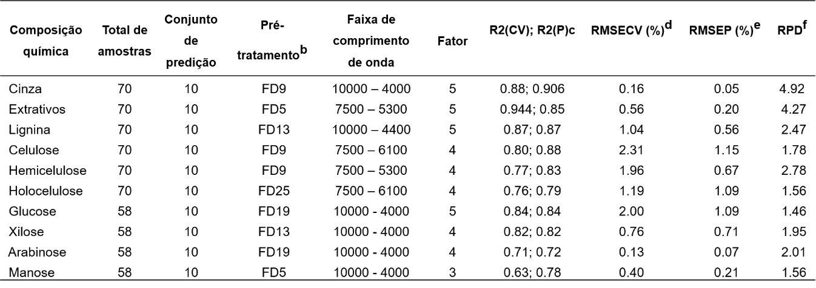
ªTécnica quimiométrica usada foi PLS.
^{b}FD = primeira derivada; o número após FD é o tamanho da janela usada.
^{c}CV = validação cruzada; P = previsão.
^{d}Erro quadrático médio da validação cruzada.
^{e}Erro quadrático médio de predição.
^{f} Desvio preditivo residual.
Fonte: Adaptado de Zhou et al. 2016.

Hodge et al. (2018) também estudaram a espectroscopia de infravermelho próximo para prever propriedades químicas da madeira de eucalipto de diferentes espécies e localidades. Os autores desenvolveram modelos globais, a partir de um lote de 186 amostras, para lignina total, lignina insolúvel, lignina solúvel, proporção siringil-guaiacil (S / G), glicose, xilose, galactose, arabinose e manose. As estatísticas dos modelos estão apresentadas na Tabela 4, onde é possível conferir que os modelos mais robustos foram os desenvolvidos para predição da lignina.

Tabela 4 - Estatísticas de ajuste dos modelos de calibração NIR para características químicas da madeira de Eucalyptus urophylla.

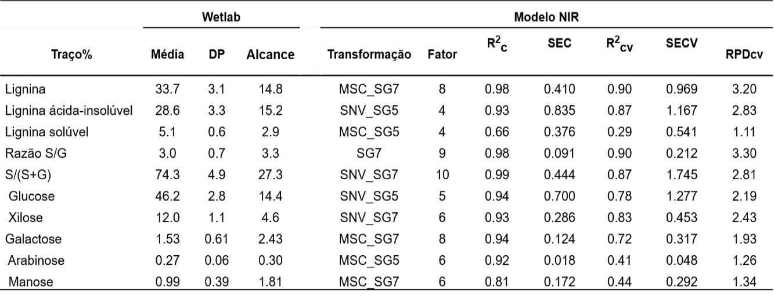
MSC: correção de dispersão multiplicativa; NIR: infravermelho próximo; DP: desvio padrão; SEC: erro padrão da calibração; SECV: erro padrão da validação cruzada; SG: Savitzky – Golay; SNV: variável normal padrão.
Fonte: Adaptado de Hodge et al. (2018).

No estudo de Costa et al. (2019), modelos preditivos desenvolvidos a partir de 1300 variáveis espectrais e baseados em apenas 6 variáveis NIR ​​foram comparados. O modelo PLS-R (1300 amostras) apresentou R² de 0,99 e RMSEP de 2,52% e o modelo PLS-R (6 variáveis) apresentou R² de 0,98 e RMSEP de 3,99% enquanto o modelo RNA baseou-se nas mesmas 6 variáveis ​​NIR e produziu previsões com alto R² (0,99) e menor RMSEP (2,54%). Com esses resultados os autores concluíram que a espectroscopia NIR acoplada à análise multivariada e redes neurais artificiais são ferramentas promissoras para monitorar a variação da umidade da polpa celulósica em tempo real.
Vários estudos também têm mostrado resultados promissores para a estimativa da densidade da madeira por espectroscopia no infravermelho próximo. Como no trabalho de Costa et al. (2018), onde além de desenvolver modelos para predição, os autores também avaliaram a influência da técnica de aquisição espectral (esfera de integração e sonda de fibra óptica), da superfície da madeira (radial, transversal e tangencial) e da qualidade da superfície (usinada por serras circulares e de fita). O conjunto de amostras foi composto por 278 espécimes de madeira de híbridos de eucalipto de seis anos. Os modelos mais promissores para prever a densidade da madeira foram gerados a partir de espectros infravermelhos obtidos a partir da superfície transversal usinada pela serra de fita, por meio de uma esfera de integração (r²_{p} 0,87, RMSEP = 23 kg m⁻³ e RPD = 3,0) e por fibra ótica (r²_{p} = 0,78, RMSEP = 35 kg m⁻³ e RPD = 2,1). Os autores concluíram que a qualidade da superfície afetou as informações espectrais e robustez dos modelos preditivos e que a superfície mais rugosa, ocasionada pela serra de fita, apresentou melhores resultados.

  - Variação espacial das propriedades da madeira ao longo do fuste

A variação das propriedades da madeira pode ocorrer entre diferentes espécies e até mesmo dentro da própria árvore. Sendo assim, é importante o desenvolvimento de pesquisas que busquem entender essa variação espacial das propriedades da madeira. Quanto mais se conhece as características da madeira como matéria prima, melhor pode-se aproveitar todo o potencial de uso e otimizar os processos de produção.
Alguns estudos investigam e relatam a variação das propriedades da madeira ao longo do fuste. Como o trabalho feito por Downes et al. (2012), onde avaliaram a variação radial no rendimento da polpa Kraft e o conteúdo de celulose em madeira de Eucalyptus globulus em três sítios contrastantes utilizando a espectroscopia no infravermelho próximo. As calibrações construídas para descrever a variação radial no rendimento da polpa Kraft e no conteúdo de celulose, foram baseadas em amostras de madeira sólida de Eucalyptus globulus Labill. Além disso, as amostras foram provenientes de plantações em três locais com chuvas anuais contrastantes. Os autores perceberam que o rendimento da polpa e o conteúdo de celulose foram maiores nos locais mais produtivos e úmidos. Sendo que, os locais mais produtivos exibiram maior amplitude de variação no rendimento da polpa no sentido medula à casca do que os locais mais secos. Além disso, perceberam que a madeira externa próxima ao câmbio teve valores de rendimento de celulose até 8% maiores do que aqueles na medula (Figura 4).

Figura 4 - Variação radial dos valores de predição NIR para (a) Rendimento de polpa Kraft (RPK) e (b) conteúdo de celulose usando espectros coletados de madeira moída. RPK e os valores de celulose são plotados em função da distância da casca.

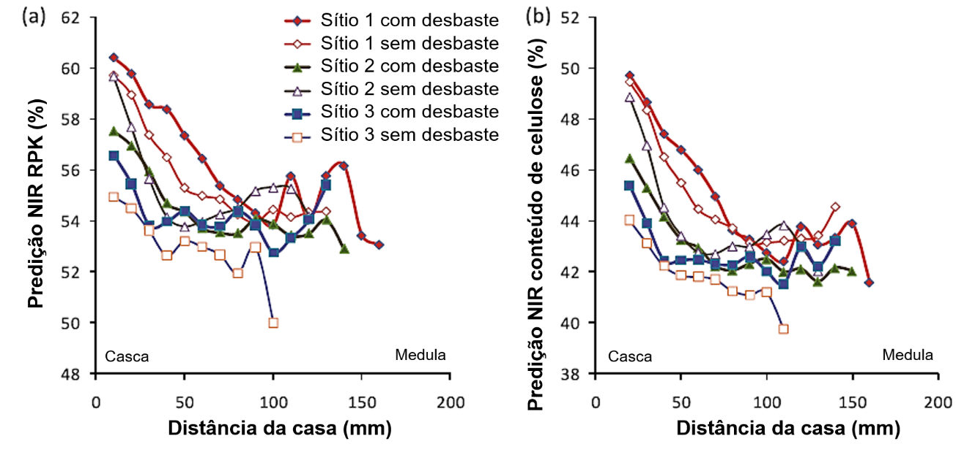
Fonte: Adaptado de Downes et al. (2012).

Hein et al. (2016) avaliaram o efeito da inclinação do solo e da velocidade do vento na variação espacial da densidade básica, rigidez (MOE) e ângulo da microfibrila (MFA) da madeira de eucalipto. Para isso, discos de madeira cortados ao longo do tronco foram amostrados de 150 híbridos de Eucalyptus grandis e E. urophylla com 6 anos de idade. Os autores relatam que variações no sentido medula-casca na densidade da madeira, MFA e MOE são mais consistentes do que aquelas ao longo do tronco. Verificaram também que quanto maior a inclinação do terreno, maior a magnitude de variação radial da densidade básica, principalmente na zona intermediária do tronco (Figura 5). Ainda observaram que a variação espacial da rigidez da madeira parece ser sensível às duas condições ambientais e que o decréscimo radial do MFA no sentido medula-casca foi mais pronunciado onde a velocidade do vento era superior. E concluíram que na base e no topo das árvores não houve efeito significativo das condições de cultivo na variação radial das propriedades da madeira consideradas no estudo.

Figura 5 - Variação espacial relativa da densidade básica da madeira (kg m-3) em árvores de Eucalyptus urophylla x E. grandis, destacando a variação radial a 25% da altura da árvore e a variação radial da densidade da madeira dos clones. Superior valor médio de todos os clones estudados. Inferior gráfico de interação do local para cada clone na posição de 25%; (A) representa a madeira produzida em 1 ano, enquanto (B) a madeira produzida em 6 anos.

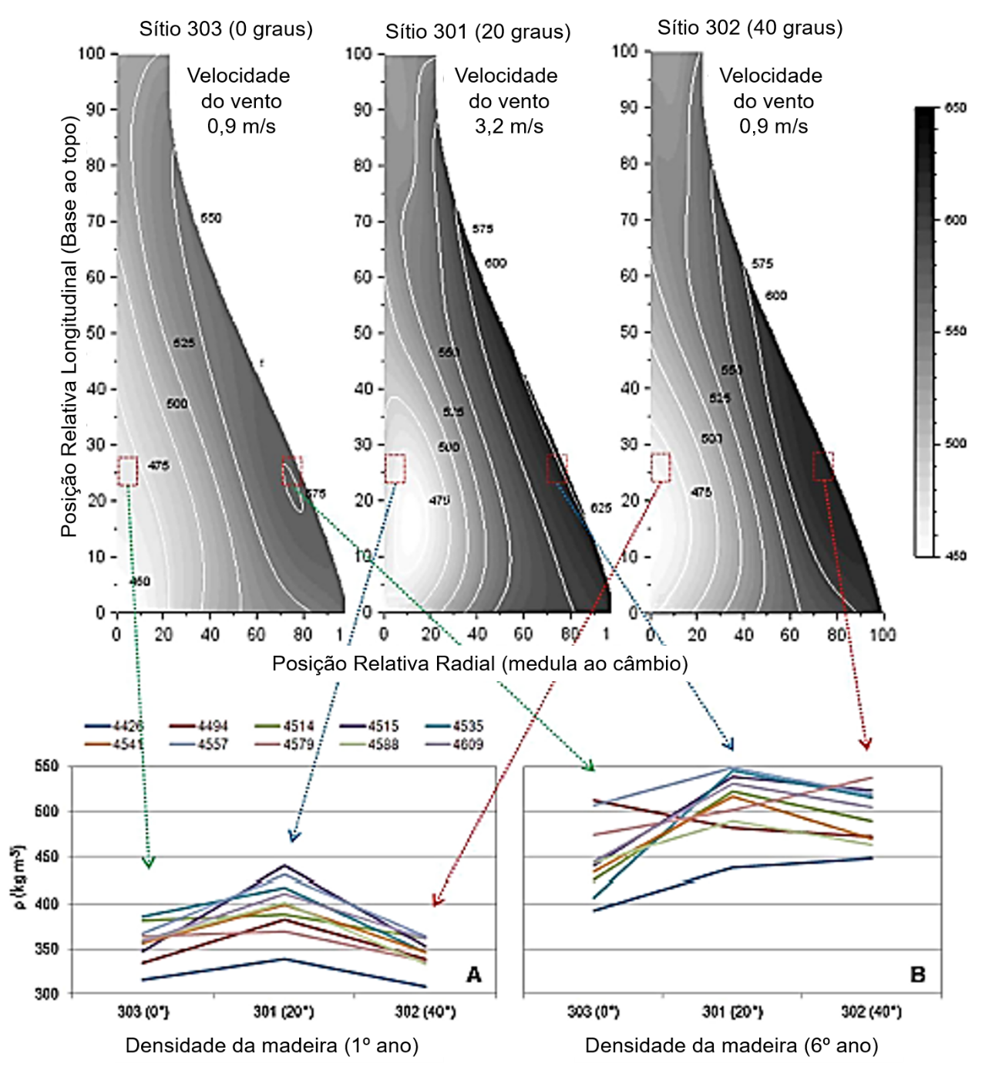
Fonte: Adaptado de Hein et al. (2016).

Amer et al. (2017), estudando os indicadores de estresse do crescimento na madeira de eucalipto também verificaram variação radial da densidade básica para ambos os clones estudados. Os autores verificaram que a densidade básica foi menor na medula e aumentou em direção à madeira periférica, enquanto a umidade apresenta comportamento contrário e diminui em direção à casca (Figura 6). Ainda verificaram que há uma correlação linear positiva entre densidade básica e indicadores de estresse do crescimento pois, sabe-se que a densidade depende principalmente da quantidade e morfologia das fibras as quais podem ser alteradas conforme o aumento das tensões de crescimento.

Figura 6 - Perfis da densidade básica e umidade dos discos de madeira para o clone 579 (E. camaldulensis).

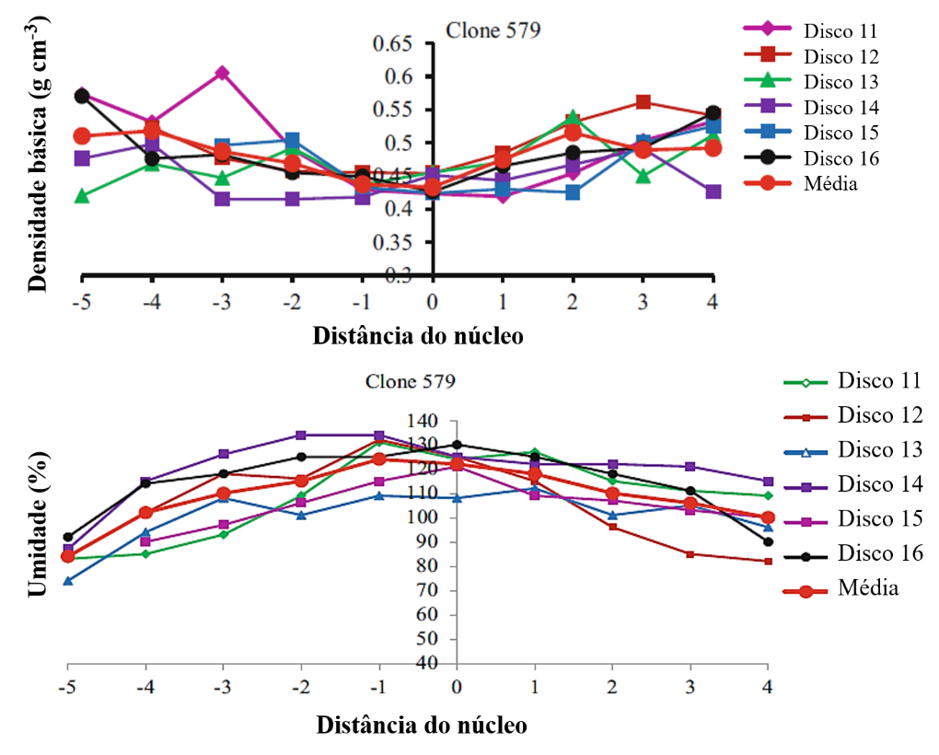
Fonte: Adaptado de Amer et al. (2017).

Pérez-Peña et al. (2020) estudaram a influência da posição radial na madeira de Eucalyptus nitens nas medições do módulo de elasticidade (E_{c}), resistência à compressão (ƒ_{c}), densidade básica e teor de umidade inicial. Os resultados mostraram que o módulo de elasticidade, resistência à compressão e a densidade básica aumentaram em torno de 16%, 8% e 11%, respectivamente, no sentido medula-casca. Já o teor médio de umidade diminuiu em torno de 22% nesse sentido (Tabela 5).

Tabela 5 - Valores de média e desvio padrão da densidade básica, módulo de elasticidade e resistência à compressão para E. nitens em função da posição radial.

 |  |  |  | p-valor do teste ANOVA
Propriedade | Posição radial | Média | Desvio padrão | Família | Árvore | Posição
Densidade básica  (kg m⁻³) | Madeira interna | 453.3a | 45.0 | 0.035 | <0.0001 | <0.0001
 | Madeira média | 459.1a | 47.3
 | Madeira externa | 508.8b | 34.2
Umidade (%) | Madeira interna | 157.5a | 24.9 | 0.04 | <0.0001 | <0.0001
 | Madeira média | 151.1a | 20.8
 | Madeira externa | 129.7b | 12.4
E_{c} (GPa) | Madeira interna | 2.1a | 0.5 | 0.033 | <0.0001 | 0.0008
 | Madeira média | 2.3ab | 0.3
 | Madeira externa | 2.5b | 0.3
f_{c} (MPa) | Madeira interna | 4.1a | 0.5 | 0.139 | <0.0001 | 0.035
 | Madeira média | 4.2ab | 0.4
 | Madeira externa | 4.4c | 0.3
As médias com uma letra comum não são estatisticamente diferentes (p> 0,05) com base no teste de Tukey.

Fonte: adaptado de Pérez-Peña (2020).

- MATERIAL E MÉTODOS

  - Origem do material e amostragem

As árvores para o estudo da influência do espaçamento de plantio são clones de híbridos de Eucalyptus urophylla x Eucalyptus grandis, oriundos de plantio comercial da empresa Suzano Papel e Celulose S. A. no município de Itamarandiba, MG, Brasil (17°51′S, 42°51′W; altitude: 910 m a.s.l.). A pluviosidade média anual da região é de 1000 mm, com o solo classificado como Latossolo Amarelo (IBGE, 2020).
Quatro diferentes clones foram plantados em espaçamentos de 3, 6, 9 e 12 m². Quatro árvores de cada clone e cada espaçamento serão abatidas aos 5 anos de idade totalizando 64 árvores. Discos transversais com espessura de 30 mm serão coletados ao longo do fuste (na base, DAP e a 25%, 50%, 75% e 100% da altura comercial) totalizando 384 discos (4 espaçamentos × 4 clones × 4 repetições × 6 posições longitudinais).
O material para estudo da variação climática será proveniente do Projeto TECHS (Cooperative Eucalyptus Clonal Tolerance Program to Hydrates and Thermals, www.ipef.br/techs/en), desenvolvido em diferentes regiões dos territórios brasileiro e uruguaio, conforme descrito por Binkley et al. (2017). De forma geral, o projeto principal do TECHS possui 18 clones de eucalipto, com 11 clones plantados em cada um dos 36 locais por um período de rotação planejado de 6 anos. Os tratamentos silviculturais, preparação do solo, tempo e espaçamento de plantio foram os mesmos em todos os locais para garantir a homogeneidade entre os locais e para isolar os fatores climáticos e do solo.
Para esse trabalho serão avaliados dois clones (A1 e C3) plantados em três sítios contrastantes (20, 22 e 30). As características dos clones e dos sítios são apresentadas nas Tabelas 6 e 7, respectivamente. Cada clone foi plantado em uma única parcela, com espaçamento de 3 × 3 m, onde metade das árvores foram submetidas à restrição hídrica e em outra metade não houve restrição (Figura 7). Seis árvores de cada clone serão abatidas aos 6 anos de idade totalizando 12 árvores. Discos transversais com espessura de 30 mm serão coletados ao longo do fuste (na base, DAP e a 25%, 50%, 75% e 100% da altura comercial) totalizando 72 discos (2 condições hídricas × 2 clones × 3 repetições × 6 posições longitudinais).

Figura 7 - Experimento sem remoção de chuva (a) e experimento com calhas de remoção de chuva (b e c).
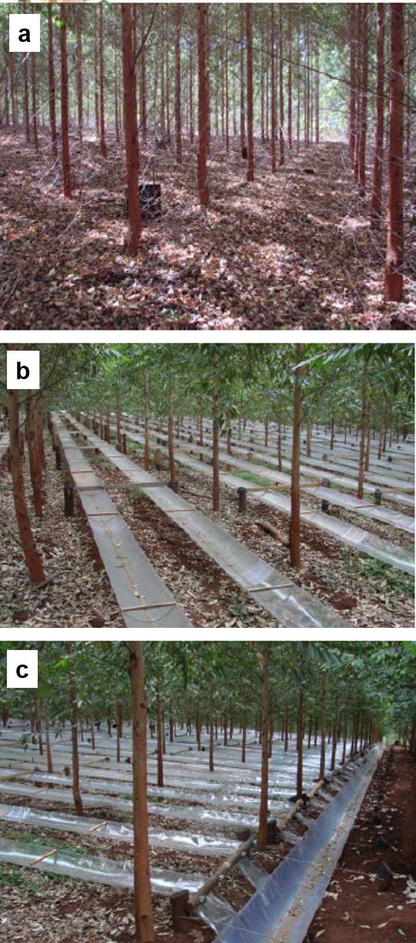
Fonte: Arquivo pessoal Otávio Campoe (2020).

Tabela 6 - Os dois genótipos TECHS de Eucalyptus e o clima em que cada clone foi desenvolvido para uso operacional.

Clone | Genótipo | Tipo de clone | Clima da região de origem do clone*
A1 | E. urophylla | plástico | Cwa
C3 | E. grandis x E. camaldulensis | plástico | As
*Classificação climática de Köppen.
Fonte: Do autor (2020).

Tabela 7 - Localização dos 3 sítios do Projeto TECHS selecionados para esse trabalho e características do solo (profundidade de 0 a 40 cm).

Sítio | Cidade próxima | Região | Estado | Solo | Argila | Iodo | Areia | Matéria orgânica | pH | P | K | Ca | Mg | Capacidade de troca catiônica | Capacidade de retenção de água
20 | Mogi Guaçu | T | SP | Oxisol | 41 | 16 | 42 | 34.0 | 4.1 | 4.5 | 1.2 | 8.0 | 1.5 | 97.2 | 165
22 | Telêmaco Borba | T | PR | Oxisol | 56 | 23 | 21 | 52.0 | 4.0 | 3.5 | 3.8 | 37.5 | 11.0 | 183.8 | 214
30 | Bocaiúva | T | MG | Oxisol | 76 | 14 | 10 | 47.5 | 3.9 | 2.0 | 1.6 | 48.5 | 26.5 | 209.1 | 225
T=tropical; P= fósforo; K= potássio; Ca= cálcio; Mg= magnésio.
Fonte: Do autor (2020).

  - Preparo das amostras

Os discos provenientes da Suzano Papel e Celulose S. A. e do Projeto TECHS serão usinados para aquisição espectral. De cada disco serão retiradas duas cunhas opostas e livres de nós, por meio de serra circular e suas superfícies radiais serão lixadas com lixas de 80 e 120 grãs por aproximadamente 1 minuto em cada. Para obter os espectros na superfície radial das cunhas serão feitas 5 marcações equidistantes da medula até uma das extremidades, exceto para os discos do DAP, os quais serão feitas marcações equidistantes variando o número de pontos de acordo com o diâmetro do disco.
Para as análises de referência no estudo do efeito do espaçamento de plantio, corpos de prova serão retirados de discos da base e DAP de 16 árvores selecionadas e, apresentarão dimensões de 2 x 2 x 2 cm, para determinação da densidade básica. Para determinação da composição química (lignina e extrativos) serão destinados à moagem os discos da base e DAP de 48 árvores amostradas. Os discos serão divididos nas regiões de medula, alburno e intermediária a esses. O pó produzido será utilizado para a aquisição espectral e para as análises químicas. Para o estudo do efeito das condições climáticas corpos de prova serão retirados de discos da base e DAP de 12 árvores selecionadas e, apresentarão dimensões de 2 x 2 x 2 cm, para determinação da densidade básica.
Após o corte, as amostras serão mantidas em uma sala climatizada (temperatura em torno de 20±1 °C e umidade relativa em torno de 60± 2%). Nessas condições, o teor de umidade das amostras de madeira se estabilizará em 12%.

  - Parâmetros de aquisição espectral

Os espectros de infravermelho próximo serão adquiridos usando o espectrômetro Bruker (modelo MPA, Bruker Optik GmbH, Ettlingen, Alemanha) com base em transformada de Fourrier e equipado com uma esfera de integração e fibra óptica. A aquisição dos espectros será realizada na gama 12.500 - 3.500 cm⁻¹ (800 - 2.850 nm), com resolução espectral de 8 cm⁻¹. Os espectros NIR serão registrados em cinco posições no disco, a partir da medula em direção à casca, para investigar a variação radial e longitudinal das características da madeira com mais detalhes. Nos discos do DAP serão feitas medições equidistantes proporcionais ao diâmetro do disco para investigar a variação radial das características da madeira. Para obtenção dos modelos preditivos de densidade e composição química serão registrados espectros dos corpos de prova de densidade e das amostras de madeira moída, respectivamente. A aquisição espectral será realizada em sala climatizada, com temperatura média de 20°C e umidade relativa do ar de 60%.

  - Análises físicas e químicas de referência

    - Densidade básica

A densidade básica será obtida pelo método da NBR 11941 (ABNT, 2003) em que a densidade básica (g/cm³) é obtida pela relação entre massa seca (g) e volume saturado (cm³). As amostras serão saturadas em água e, com base no princípio de Arquimedes, seus volumes serão determinados pelo método da imersão. As amostras serão secas em estufa à temperatura de 103±2ºC até atingirem massa constante. A massa absolutamente seca será determinada em balança de precisão de 0,001 g.

    - Extrativos

Para determinação dos extrativos totais da madeira será utilizada a norma técnica NBR 14853 (ABNT, 2010). No processo de extração total das amostras serão utilizadas 2,00 g a.s. de serragem de madeira, previamente classificadas nas peneiras de 40 e 60 mesh, e a seguinte sequência de solventes: 150 ml da mistura tolueno/etanol (2:1) por cinco horas, 150 ml de etanol por quatro horas e água quente por duas horas. O processo será realizado em triplicata e serão utilizadas chapas aquecedoras dotadas com sistema de extração (Soxhlet). Após a extração, os cadinhos porosos com o material sem extrativos serão colocados em estufa à temperatura de 103±2°C até atingirem massa constante, sendo, posteriormente, pesados para a determinação de sua massa seca. Em seguida, pela diferença entre a massa seca do material antes e após extração, será quantificado o teor de extrativos totais das amostras.

    - Lignina

A determinação da lignina insolúvel será segundo método Klason, modificado de acordo com o procedimento proposto por Gomide e Demuner (1986), derivado da norma TAPPI T 224 om-88 e lignina solúvel, determinada por espectrometria, conforme Goldschimid (1971). O teor de lignina total equivale à soma dos dois valores.

  - Análises estatísticas

Análises de regressão de mínimos quadrados parciais (PLS-R) serão aplicadas para descrever a relação entre os conjuntos de dados obtidos a partir dos espectros NIR e das propriedades da madeira. O software The Unscrambler (CAMO AS, Noruega), versão 9.7 será utilizado. As calibrações PLS-R serão realizadas no modo de validação cruzada completa com no máximo 10 variáveis latentes (VL). Os critérios adotados para escolher os melhores modelos de predição serão: coeficiente de determinação do modelo da validação cruzada (R²cv), número de variáveis latentes usadas na calibração (LV) e o erro padrão da validação cruzada (RMSECV), a relação desempenho/desvio (RPD) e a taxa de erro de faixa (RER). Segundo Costa et al. (2018), o RMSE mede a eficiência do modelo de calibração para prever a propriedade de interesse em muitas amostras desconhecidas, enquanto o RPD é uma maneira de identificar a precisão da calibração e é a razão entre o desvio padrão dos valores de referência e RMSE. Calibrações com valores de RPD entre 2 e 3 indicam que as previsões são aproximadas e valores entre 3 e 5 indicam que a calibração é satisfatória para as previsões (WILLIAMS; SOBERING, 1993). Para aplicações na área de ciências florestais, um valor de RPD maior que 1,5 é considerado aceitável para leituras e previsões preliminares (SCHIMLECK et al.,2003).

  - Gráficos de superfície

Gráficos 2D apresentando a variação espacial das características da madeira serão desenvolvidos usando o software Scilab (v.5.3.1, http://www.scilab.org/). Como os modelos NIR serão usados ​​para estimar as características da madeira em pontos específicos ao longo do tronco da árvore, os dados serão interpolados usando o método de spline cúbico para criar estimativas em uma árvore inteira, possibilitando a criação dos gráficos de superfície das características da madeira.

Na Figura 8 está apresentado um resumo das etapas metodológicas a serem realizadas nesse estudo, as quais foram descritas em detalhes anteriormente.
Figura 8 - Resumo das etapas metodológicas a serem realizadas na pesquisa.

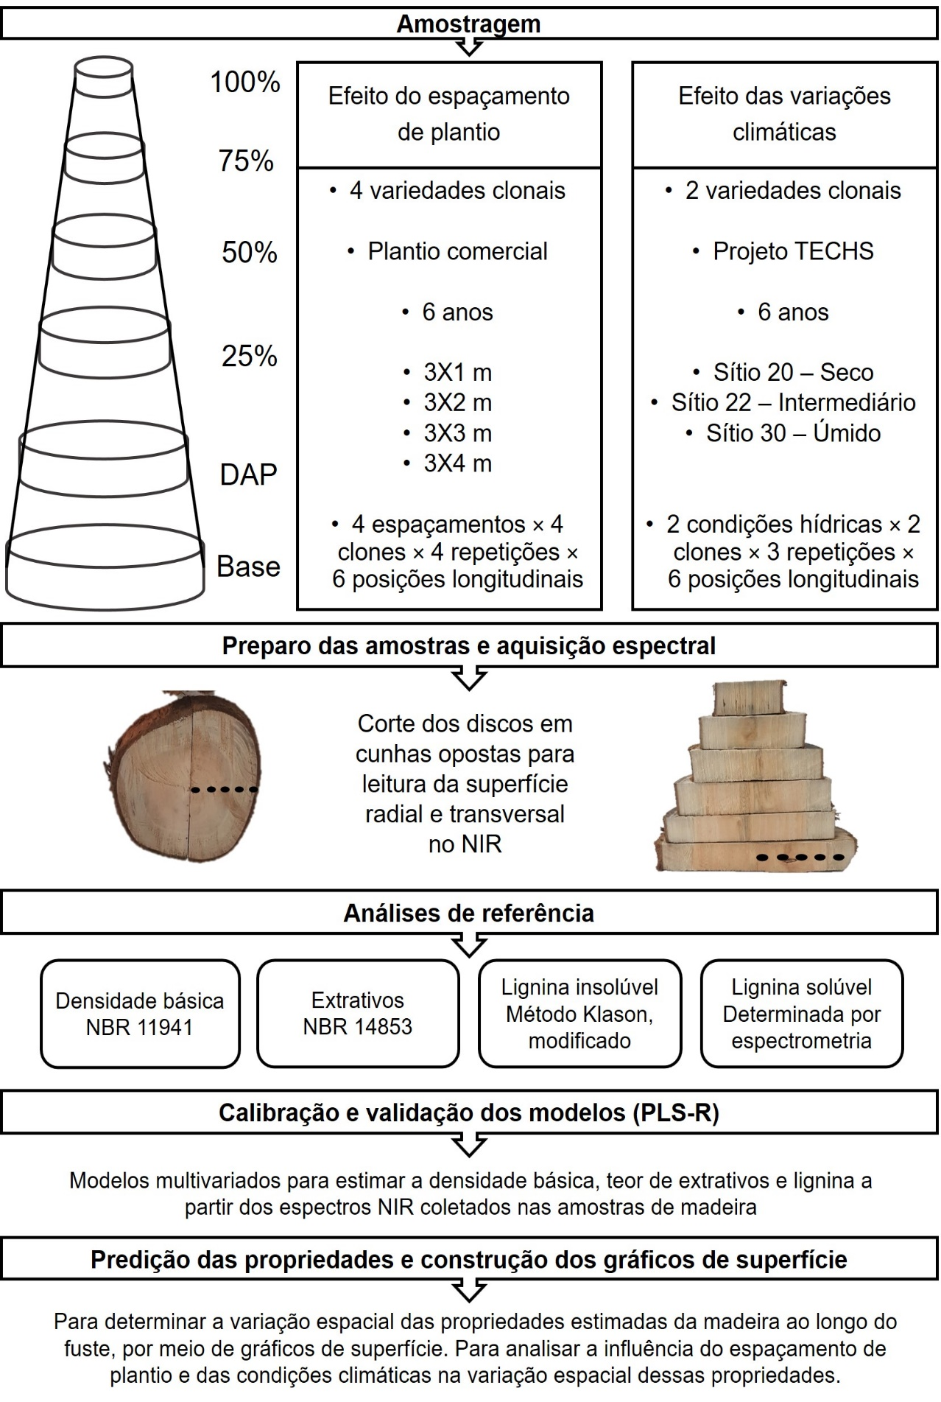
Fonte: Do autor (2020).

- CRONOGRAMA DE EXECUÇÃO

Atividade | 2019/1 | 2019/2 | 2020/1 | 2020/2 | 2021/1 | 2021/2
Disciplinas | X | X | X | X
Definição da metodologia | X | X
Revisão de literatura | X | X | X | X | X
Elaboração e defesa do projeto | X | X | X
Aquisição e preparo do material |  | X | X
Ensaios dos corpos de prova |  | X | X | X
Análise dos dados |  |  | X | X | X | X
Tratamento dos dados |  |  | X | X | X | X
Resultados e discussão |  |  |  | X | X | X
Exame de qualificação |  |  |  |  | X
Defesa da tese |  |  |  |  |  | X

- ORÇAMENTO

Tabela 8 - Orçamento detalhado dos itens de capital (contrapartida e equipamentos permanentes).

Item | Quantidade | Valor Unitário (R$) | Valor Total (R$)
Material Permanente
Espectrômetro FT NIR Bruker (Optik GmbH, Ettlingen, Germay) | 1 unidade | *€ 80.000,00 | R$ 503.200,00
Serra circular | 1 unidade | R$ 3.840,00 | R$ 3.840,00
Serra de fita | 1 unidade | R$ 2.927,00 | R$ 2.927,00
Moinho de facas | 1 unidade | R$ 9.495,00 | R$ 9.495,00
Aparelho Soxleht | 1 unidade | R$ 5.245,00 | R$ 5.245,00
Estufa (630 litros) | 1 unidade | R$ 32.094,00 | R$ 32.094,00
Estufa de bancada | 1 unidade | R$ 2.464,00 | R$ 2.464,00
Balança analítica de precisão | 1 unidade | R$ 2.128,00 | R$ 2.128,00
Total (Contrapartida UFLA) |  |  | R$ 561.393,00
*Valor comercial do Euro em 14/09/20 = R$ 6,29
Tabela 9 - Orçamento detalhado dos itens de custeio (material de consumo, diárias e bolsas) e total geral do projeto.

Vidrarias e utensílios
Béquer 1000 mL | 1 unidade | R$ 26,75 | R$ 26,75
Béquer 250 mL | 2 unidades | R$ 17,66 | R$ 35,32
Proveta 500 mL | 1 unidade | R$ 37,50 | R$ 37,50
Proveta 1000 mL | 1 unidade | R$ 70,00 | R$ 70,00
Extrator Soxleht kit | 6 unidades | R$ 284,56 | R$ 1.707,36
Cadinho poroso 30 mL | 10 unidades | R$ 30,24 | R$ 302,40
Espátula metálica | 1 unidade | R$ 19,90 | R$ 19,90
Peneira granulométrica 40 mesh | 1 unidade | R$ 247,00 | R$ 247,00
Peneira granulométrica 60 mesh | 1 unidade | R$ 342,00 | R$ 342,00
Total Custeio |  |  | R$ 2.788,23
Material de Consumo
Etanol 96° | 45 litros | R$ 12,00 | R$ 540,00
Tolueno 99.8% | 25 litros | R$ 76,00 | R$ 1.900,00
Lixa 80 | 5 folhas | R$ 0,78 | R$ 3,90
Lixa 120 | 5 folhas | R$ 0,55 | R$ 2,75
Equipamentos de proteção Individual (protetor auricular, luvas, óculos, máscaras de pó) | ___ | ___ | R$ 800,00
Total Custeio |  |  | R$ 3.246,65
Prestação de serviços
Manutenção preventiva no NIRS, com substituição de peças e acessórios com desgaste comprovado | 1 | R$ 2.000,00 | R$ 2.000,00
Total Custeio |  |  | R$ 2.000,00
Diárias | 10 | R$ 320,00 | R$ 3.200,00
Bolsa de doutorado | 36 meses | R$ 2.200 | R$ 79.200,00
Total Geral (itens de capital + itens de custeio) |  |  | R$ 651.827,88

- RESULTADOS ESPERADOS e IMPACTOS CIENTÍFICOS, TECNOLÓGICOS E SOCIAIS

Resultados esperados

Com esse estudo, espera-se entender melhor os efeitos do material genético, do espaçamento de plantio e das variações climáticas na variação radial e longitudinal nas propriedades físicas e composição química da madeira.
Para isso, espera-se validar as hipóteses de que (1) a densidade da madeira será maior nas árvores cultivadas nos menores espaçamentos e nos locais mais secos, e (2) que a amplitude de variação espacial da densidade básica e composição química da madeira será maior nas árvores cultivadas em espaçamentos maiores e locais mais úmidos.

  - Impacto científico

O estudo visa estabelecer a influência do espaçamento de plantio e das condições climáticas na variação espacial da densidade básica e composição química da madeira em clones de eucalipto por meio de técnicas espectroscópicas e análise multivariada. Pouco se sabe a respeito das causas da variação nas propriedades da madeira em resposta às alterações no ambiente. A informação gerada sobre esse tópico será prontamente disponibilizada para a comunidade científica por meio da publicação dos principais resultados em periódicos científicos na forma de artigos originais e/ou notas técnicas, além de apresentações em eventos científicos.

  - Impacto tecnológico

Os resultados gerados neste estudo contribuirão para refinar conhecimentos básicos e fundamentais sobre os fatores que controlam as características das madeiras e suas variações. Essa informação é de importância para as indústrias que precisam manufaturar produtos homogêneos a partir de uma biomassa passível de variação, tanto genética como ambiental.
O caráter tecnológico deste projeto contribuirá na capacitação de seus integrantes e dos estudantes envolvidos, os quais poderão atuar na prestação de serviços ao setor florestal, fornecendo informações e conhecimentos em relação à adequação da matéria-prima para diferentes processos industriais com objetivo de atender às exigências dos mercados e consumidores.

  - Impacto social

A execução deste projeto fornecerá às indústrias do setor, informações que as permitam produzir biomassa com características mais uniformes e, portanto, manufaturar produtos de qualidade mais homogênea. Com a matéria-prima muito variável, as empresas precisam aumentar as etapas do processamento para tornar o produto mais uniforme em termos de qualidade (propriedades físicas, mecânicas, químicas, anatômicas de papeis, carvão vegetal, estruturas de madeira, etc). À medida que as empresas dispõem de materiais mais homogêneos, a tendência é que o valor do custo de produção desses produtos seja reduzido gradativamente, beneficiando a sociedade e a economia.

  - Impacto Ambiental

A adequação da matéria-prima ao produto final possibilita a redução da necessidade de processamento industrial. No caso das empresas de celulose por exemplo, reduziria o volume de água e reagentes químicos requeridos no processamento de polpas de celulose, diminuindo os impactos ao ambiente e cooperando para a sustentabilidade da atividade florestal.

- REFERÊNCIAS

AMER, M.; KABOUCHI, B.; RAHOUTI, M.; FAMIRI, A.; FIDAH, A. Determination of growth stresses indicator, moisture profiles and basic density of clonal eucalyptus wood. J Indian Acad Wood Sci, DOI 10.1007/s13196-017-0192-z, 2017.

ANDRADE, F. W. C.; TOMAZELLO FILHO, M.; MOUTINHO, V. H. P. Influence of wood physical properties on charcoal from Eucalyptus spp. Floresta e Ambiente, v. 25, p. 1 – 8, 2018.

ARISANDI, R.; ASHITANI, T.; TAKAHASHI, K.; MARSOEM, S. N.; LUKMANDARU, G. Lipophilic extractives of the wood and bark from Eucalyptus pellita F. Muell grown in Merauke, Indonesia. Journal of Wood Chemistry And Technology, p. 1 – 9, https://doi.org/10.1080/02773813.2019.1697295, 2019.

ASSOCIAÇÃO BRASILEIRA DE NORMAS TÉCNICAS. Normas técnicas NBR 11941. Brasília, DF, 2003. 6p.

ASSOCIAÇÃO BRASILEIRA DE NORMAS TÉCNICAS. Normas técnicas NBR 14853. Brasília, DF, 2010. 3p.

BARBOSA, T. L.; OLIVEIRA, J. T. S.; ROCHA, S. M. G.; CÂMARA, A. P.; VIDAURRE, G. B.; ROSADO, A. M.; LEITE, F. P. Influence of site in the wood quality of Eucalyptus in plantations in Brazil. Southern Forests, v. 81, p. 247–253, 2019.

BARNETT, J. R.; JERONIMIDIS, G. Wood Quality and its Biological Basis. Blackwell Publishing Ltd, Oxford, UK. 226 p. 2003.

BENOUADAH, N.; PRANOVICH, A.; ALIOUCHE, D.; HEMMING, J.; SMEDS, A.; WILLFÖR, S. Analysis of extractives from Pinus halepensis and Eucalyptus camaldulensis as predominant trees in Algeria. Holzforschung, p. 1 – 8, https://doi.org/10.1515/hf-2017-0098, 2017.

BINKLEY, D.; CAMPOE, O. C.; ALVARES, C.; CARNEIRO, R. L.; CEGATTA, Í.; STAPE, J. L. The interactions of climate, spacing and genetics on clonal Eucalyptus plantations across Brazil and Uruguay. Forest Ecology and Management, v. 405, p. 271–283, 2017.

CARRILLO, I.; MENDONÇA, R. T.; AGO, M.; ROJAS, O. J. Comparative study of cellulosic components isolated from different Eucalyptus species. Cellulose, v. 25, p. 1011–1029, 2018.

CARRILLO, I.; VIDAL, C.; ELISSETCHE, J. P.; MENDONÇA, R. T. Wood anatomical and chemical properties related to the pulpability of Eucalyptus globulus: a review. Southern Forests, p. 1–8, 2017.
CARVALHO, D. M. DE.; SILVA, M. R. DA.; COLODETTE, J. L. EFEITO DA QUALIDADE DA MADEIRA NO DESEMPENHO DA POLPAÇÃO KRAFT. Ciência Florestal, v. 24, p. 677-684, 2014.

CASTRO, C. A. O.; NUNES, A. C. P.; ROQUE, J. V.; TEÓFILO, R. F.; SANTOS, O. P.; SANTOS, G. A.; GALLO, R.; PANTUZA, I. B.; RESENDE, M. D.V. Optimization of Eucalyptus benthamii progeny test based on near-infrared spectroscopy approach and volumetric production. Industrial Crops & Products, v. 141, p. 1 – 10, 2019.

CASTRO, C. A. O.; RESENDE, R. T.; BHERING, L. L.; CRUZ, C. D. Breve histórico do melhoramento genético do eucalipto no Brasil sob a ótica dos avanços biométricos. Ciência Rural, v.46, p. 1585-1593, 2016.

COSTA, E. V. S.; ROCHA, M. F. V.; HEIN, P. R. G.; AMARAL, E. A.; SANTOS, L. M.; BRANDÃO, L. E. V. S.; TRUGILHO, P. F. Influence of spectral acquisition technique and wood anisotropy on the statistics of predictive near infrared–based models for wood density. Journal of Near Infrared Spectroscopy, v. 26, p.106–116, 2018.

COSTA, L. R.; TONOLI, G. H. D.; MILAGRES, F. R.; HEIN, P. R. G. Artificial neural network and partial least square regressions for rapid estimation of cellulose pulp dryness based on near infrared spectroscopic data. Carbohydrate Polymers, v. 224, p. 1 – 9, 2019.

COSTA, S. E. L.; SANTOS, R. C.; VIDAURRE, G. B.; CASTRO, R. V. O.; ROCHA, S. M. G.; CARNEIRO, R. L.; CAMPOE, O. C.; SANTOS, C. P. S.; GOMES, I. R. F.; CARVALHO, N. F. O.; TRUGILHO, P. F. The effects of contrasting environments on the basic density and mean annual increment of wood from eucalyptus clones. Forest Ecology and Management, v. 458, p. 1 – 10, 2020.

COSTA, S.; LIMA, E.; SANTOS, R. C. S.; VIDAURRE, G. B.; CASTRO, R. V. O.; ROCHA, S. M. G.; CARNEIRO, R. L.; CAMPOE, O. C.; SANTOS, C. P. S.; GOMES, I. R. F.; CARVALHO, N. F. O.; TRUGILHO, P. F. The effects of contrasting environments on the basic density and mean annual increment of wood from eucalyptus clones. Forest Ecology and Management, v. 458, p. 1 – 10, 2020.

CREMONEZ, V. G.; BONFATTI JUNIOR, E. A.; ANDRADE, A. S.; SILVA, E. L.; KLITZKE, R. J.; KLOCK, U. Wood basic density effect of Eucalyptus grandis in the paper making. Revista Matéria, v.24, n. 03, 2019.

CUTTER, B. E.; COGGESHALL, M. V.; PHELPS, J. E.; STOKKE, D. D. Impacts of forest management activities on selected hardwood wood quality attributes: a review. Wood and Fiber Science, v. 36, p. 84–97, 2004.

DEBELL, D. S.; KEYES, C. R.; GARTNER, B. L. Wood density of Eucalyptus saligna grown in Hawaiian plantations: effects of silvicultural practices and relation to growth rate. Australian Forestry, v. 64, p.106-110, 2013.
DOWNES, G. M.; HARWOOD, C. E.; WIEDEMANN, J.; EBDON, N.; BOND, H.; MEDER, R. Radial variation in Kraft pulp yield and cellulose content in Eucalyptus globulus wood across three contrasting sites predicted by near infrared spectroscopy. Can. J. For. Res., v. 42, p.1577–1586, 2012.

DOWNES, G. M.; MEDER, R.; BOND, H.; EBDON, N.; HICKS, C.; HARWOOD, C. Measurement of cellulose content, Kraft pulp yield and basic density in eucalypt woodmeal using multisite and multispecies near infra-red spectroscopic calibrations. Southern Forests, v. 73, p.181–186, 2011.

EK, M.; GELLERSTEDT, G.; HENRIKSSON, G. Pulp and Paper Chemistry and Technology Volume 1: Wood Chemistry and Biotechnology. De Gruyter, Berlin, Germany. 308 p. 2009.

EMBRAPA – Empresa Brasileira de Pesquisa e Agropecuária. Anais da conferência IUFRO sobre silvicultura e melhoramento de eucaliptos. Centro Nacional de Pesquisa de Florestas, Salvador, BA, 439 p. 1997.
Goldschimid, O. (1971) Ultraviolet spectra. In: Sarkanen, K. V.; Ludwig, C. H. Lignins: occurrence, formation, structure and reactions. New York: J. Wiley, p.241-266.

GOMIDE, J. L.; DEMUNER, B. J. Determinação do teor de lignina em material lenhoso: método Klason modificado. O papel, São Paulo, v. 47, n. 8, p. 36-38, 1986.

HEIN, P. R. G.; CHAIX, G.; CLAIR, B.; BRANCHERIAU, L.; GRIL, J. Spatial variation of wood density, stiffness and microfibril angle along Eucalyptus trunks grown under contrasting growth conditions. Trees, v. 30, p. 871–882, 2016.

HEIN, P. R. G.; PAKKANEN, H. K.; SANTOS, A. A. Dos. Challenges in the use of near infrared spectroscopy for improving wood quality: a review. Forest Systems, v. 26, p. 1 – 10, 2017.

HODGE, G. R.; ACOSTA, J. J.; UNDA, F.; WOODBRIDGE, W. C.; MANSFIELD, S. D. Global near infrared spectroscopy models to predict wood chemical properties of Eucalyptus. Journal of Near Infrared Spectroscopy, v. 26, p. 117–132, 2018.

INDÚSTRIA BRASILEIRA DE ÁRVORES (IBÁ). Relatório IBÁ 2017. 79 p. Disponível em: <https://iba.org/images/shared/Biblioteca/IBA_RelatorioAnual2017.pdf>. Acesso em: 15 out. 2018.

Instituto Brasileiro de Geografia e Estatística – IBGE. Mapa de solos do Brasil. Disponível em: https://mapas.ibge.gov.br/tematicos/solos. Acesso em 04 de outubro de 2019 às 14:30.

KOLLMAN, F. F. P.; CÔTÉ JR, W. A. Principles of wood science and technology I: Solid wood. Spring-Verlag Berlin Heidelberg, New York. 414 p. 1968.
LARSON, P. R. Wood formation and the concept of wood quality. Yale University, School of Forestry. Bulletin n. 74, New Haven, Connecticut, 54 p. 1969.

LOPES, T. A.; BUFALINO, L.; JÚNIOR, M. G.; TONOLI, G. H. D.; MENDES, L. M. Eucalyptus wood nanofibrils as reinforcement of carrageenan and starch biopolymers for improvement of physical properties. Journal of Tropical Forest Science, v. 30, p. 292–303, 2018.

MAGATON, A. S.; COLODETTE, J. L.; GOUVÊA, A. F. G.; GOMIDE, J. L.; MUGUET, M. C. S.; PEDRAZZI, C. Eucalyptus wood quality and its impact on kraft pulp production and use. Tappi Journal, p. 32 – 40, 2009.

MOULIN, J. C.; ARANTES, M. D. C.; VIDAURRE, G. B.; PAES, J. B.; CARNEIRO, A. C. O. Efeito do espaçamento, da idade e da irrigação nos componentes químicos da madeira de eucalipto. Revista Árvore, v.39, p.199-208, 2015.

MOULIN, J. C.; ROCHA, M. F. V.; ARANTES, M. D. C.; BOSCHETTI, W. T. N.; JESUS, M. S.; TRUGILHO, P. F. Influência do espaçamento de plantio e irrigação na densidade e na massa seca em espécies de Eucalyptus. Nativa, v.5, p.367-371, 2017.

PASQUINI, C. Near infrared spectroscopy: A mature analytical technique with new perspectives e A review. Analytica Chimica Acta, v. 1026, 8 – 36, 2018.

PASQUINI, C. Near Infrared Spectroscopy: Fundamentals, Practical Aspects and Analytical Applications. J. Braz. Chem. Soc., v. 14, p. 198-219, 2003.

PEDRAZZII, C.; COLODETTE, J. L.; OLIVEIRAI, R. C.; GOMIDE, J. L.; WILLE, V. K. D.; COLDEBELLA, R. As xilanas nas propriedades de polpas marrons de eucalipto. Ciência Rural, v.45, p.1585-1591, 2015.

PÉREZ-PEÑA, N.; ELUSTONDO, D. M.; VALENZUELA, L.; ANANÍAS, R. A. Variation of Perpendicular Compressive Strength Properties Related to Anatomical Structure and Density in Eucalyptus nitens Green Specimens. BioResources, v. 15, p. 987 – 1000, 2020.

PROTÁSIO, T. P.; LIMA, M. D. R.; TEIXEIRA, R. A. C.; ROSÁRIO, F. S.; ARAÚJO, A. C. C.; ASSIS, M. R.; HEIN, P. R. G.; TRUGILHO, P. F. Influence of Extractives Content and Lignin Quality of Eucalyptus Wood in the Mass Balance of Pyrolysis Process. BioEnergy Research,https://doi.org/10.1007/s12155-020-10166-z, 2020.

RESQUIN, F.; NAVARRO-CERRILLO, R. M.; CARRASCO-LETELIER, L.; CASNATI, C. R. Influence of contrasting stocking densities on the dynamics of above-ground biomass and wood density of Eucalyptus benthamii, Eucalyptus dunnii, and Eucalyptus grandis for bioenergy in Uruguay. Forest Ecology and Management, v. 438, p. 63–74, 2019.
ROCHA, M. F. V.; VITAL, B. R.; DE CARNEIRO, A. C. O.; CARVALHO, A. M. M. L.; CARDOSO, M. T.; HEIN, P. R. G. Effects of plant spacing on the physical, chemical and energy properties of Eucalyptus wood and bark. Journal of Tropical Forest Science, v. 28, p. 243 – 248, 2016.

ROCHA, S. M. G.; VIDAURRE, G. B.; PEZZOPANE, J. E. M.; ALMEIDA, M. N. F.; CARNEIRO, R. L.; CAMPOE, O. C.; SCOLFORO, H. F.; ALVARES, C. A.; NEVES, J. C. L.; XAVIER, A. C.; FIGURA, M. A. Influence of climatic variations on production, biomass and density of wood in eucalyptus clones of different species. Forest Ecology and Management, v. 473, p. 1 – 10, 2020.

SCHIMLECK, L. R.; DORAN, J. C.; RIMBAWANTO, A. Near infrared spectroscopy for cost-effective screening of foliar oil characteristics in a Melaleuca cajuputi breeding population. Journal of Agricultural and Food Chemistry, v. 51, p. 2433-2437, 2003.

SILVÉRIO, F. O., BARBOSA, L. C. A., SILVESTRE, A. J. D.; PILÓ-VELOSO, D., GOMIDE, J. L. Comparative study on the chemical composition of lipophilic fractions from three wood tissues of Eucalyptus species by gas chromatography-mass spectrometry analysis. Journal Wood Science, v. 53, p.533–540, 2007a.

SILVÉRIO, F. O., BARBOSA, L. C. A., SILVESTRE, A. J. D.; PILÓ-VELOSO, D., GOMIDE, J. L., Bioresource, v. 2, p. 157-168, 2007b.

SJÖSTRÖM, E. Wood Chemistry: fundamentals and applications. Academic Press, New York, 223 p. 1981.

SUN, R. C.; TOMKINSON, J. Comparative study of organic solvent and water-soluble lipophilic extractives from wheat straw I: yield and chemical composition. Journal of Wood Science, v. 49, p. 47-52, 2003.

TAPPI - Technical association of the pulp and paper industry. TAPPI test methods 1998- 1999. Atlanta: TAPPI, 1999.

TONOLI, G.H.D.; TEIXEIRA, E.M.; CORRÊA, A.C.; MARCONCINI, J.M.; CAIXETA, L.A.; PEREIRA-DA-SILVA, M.A.; MATTOSO, L.H.C. Cellulose micro/nanofibres from Eucalyptus kraft pulp: Preparation and Properties. Carbohydrate Polymers, v. 89, p. 80– 88, 2012.

TSUCHIKAWA, S.; KOBORI, H. A review of recent application of near infrared spectroscopy to wood science and technology. J Wood Sci, DOI 10.1007/s10086-015-1467-x, 2015.

VIVIAN, M. A.; SILVA JÚNIOR, F. G. Efeito da antraquinona na curva de cozimento kraft para madeira do híbrido Eucalyptus grandis x Eucalyptus urophylla. Pesq. flor. bras., v. 37, p. 457-464, 2017.

WAN, J. Q.; WANG, Y.; XIAO, Q. Effects of hemicellulose removal on cellulose fiber structure and recycling characteristics of eucalyptus pulp. Bioresource Technology, v. 101, p. 4577–4583, 2010.
WILLIAMS, P. C.; SOBERING, D.C. Comparison of commercial near infrared transmittance and reflectance instruments for analysis of whole grains and seeds. J. Near Infrared Spectrosc., v. 1, p. 25–32, 1993.

YOKOI, H.; NAKASE, T.; GOTO, K.; ISHIDA, Y.; OHTANI, H.; TSUGE, S.; SONODA, T.; ONA, T. Rapid characterization of wood extractives in wood by thermal desorption-gas chromatography in the presence of tetramethylammonium acetate. Journal of Analytical and Applied Pyrolysis, v. 67, p. 191-200, 2003.

ZHOU, C.; JIANG, W.; VIA, B. K.; CHETTY, P.M.; SWAIN, T. Monitoring the chemistry and monosaccharide ratio of Eucalyptus dunnii wood by near infrared spectroscopy. J. Near Infrared Spectrosc., v. 24, p. 537–548, 2016.

